Requisitos para Conexiones de Cloaca a la Red

Una instalación sanitaria mal hecha puede representar una serie de trastornos bastante considerable, por lo que las instalaciones sanitarias deben ser cuidadosamente realizadas por los peligros que acarrea. Todos los líquidos que se consumen deben ser evacuados. Todos los residuos orgánicos, los que son producidos por la limpieza corporal, lavado de ropas, vajilla, etc. también deben ser evacuados.
A consecuencia de ello, para preservar y conservar el sistema sanitario de la ciudad, se ha puesto en funcionamiento la Planta de Tratamiento de Residuos Cloacales de Colonia Avellaneda, y junto a esto se está habilitado paulatinamente la Colectora Domiciliaria, efectuándose la conexión de cloacas desde el núcleo domiciliario interno hasta dicha Colectora de la Red.
Para la ejecución de las obras internas (aquellas ubicadas dentro del predio particular del usuario), se deben tener en cuenta los siguientes aspectos:

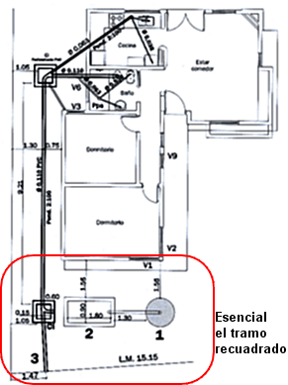

Especificaciones técnicas:
- Anulación del funcionamiento del pozo negro, ya que el líquido de los mismos inhibe y dificulta el tratamiento de depuración de la Planta de tratamiento.
- Tapada de pozo negro con tierra-escombros, previa desinfección del mismo.
- Independización del sistema de cloacas con respecto al de aguas de origen pluvial (lluvias), quedando totalmente prohibido la conexión de los desagües pluviales a la red cloacal.

